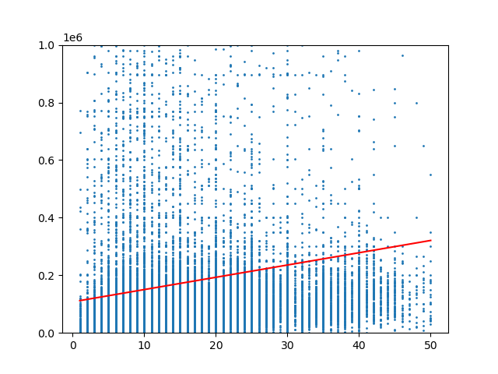

目的：分析工作年限和年薪间的关联

方法：

取出数据集中工作年限列和年薪列

删除包含空值的行和数据为>50和<1的行

转化为np数组类型

将其中元素转化为float64类型

将两数组合并

根据数组第一行（标签为工作年限）进行排序

将排序后的数组再次拆分

生成散点图和线性模型

结论

斜率为4264.074316419543 ，截距为107690.85074047219

这体现出工作年限和年新整体呈正相关

并且可以通过模型预测出起薪大约为100000，平均每年年薪增幅约为4200